
UNIVERSIDAD MARIANO GÁLVEZ DE GUATEMALA
Curso: Programación II
Sección: A
Docente: Bilder Alexis Fuentes Godinez
Carrera: Ingeniería en Sistemas

TAREA
PRACTICA #2 EN CLASE: ARRAYLIST

Nombre: Cristian Alejandro Huertas Robles
Carné: 0903-19-7329
Fecha: 04/09/2026
Análisis del problema
La Unidad de Bienestar Universitario requiere una herramienta informática
que permita evaluar de forma rápida y precisa el estado nutricional de
estudiantes y personal administrativo mediante el cálculo del Índice de
Masa Corporal (IMC).

Problemática:
- Necesidad de detectar riesgos de salud tempranamente
- Proceso manual de registro y cálculo
- Falta de estandarización en la clasificación nutricional
- Dificultad para gestionar múltiples registros

Solución propuesta:
- Sistema automatizado en Java que:
- Registre datos personales y antropométricos
- Calcule automáticamente el IMC
- Clasifique según estándares de la OMS
- Almacene y gestione múltiples registros

Justificación
El sistema implementa POO por las siguientes razones:

1. Encapsulamiento:
- Atributos privados en clase Persona
- Acceso controlado mediante getters/setters
- Protección de datos sensibles (correo, teléfono)

2. Abstracción:
- La clase Persona representa la entidad del mundo real
- Métodos como calcularEdad() y calculoClasificacion()
- ocultan la complejidad del cálculo

3. Responsabilidad única:
- Persona: Gestiona datos y cálculos individuales
- principal: Gestiona el flujo del programa y colección de personas

4. Reutilización:
- Objetos Persona reutilizables para cada registro
- ArrayList permite gestión dinámica de registros

Diagrama UML
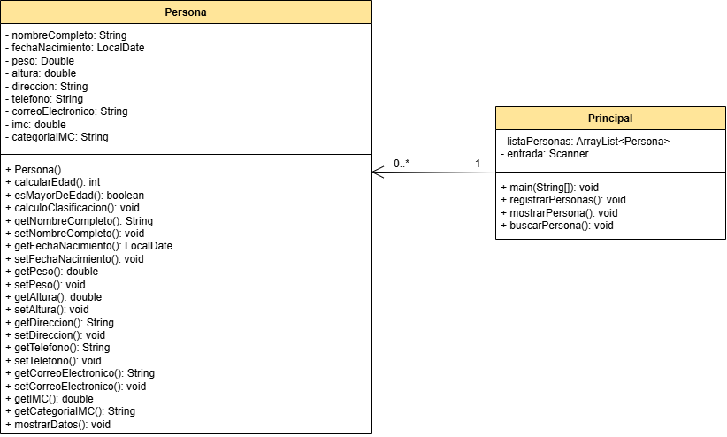

Código fuente
El código fuente se incluye junto al repositorio, en el directorio del proyecto Trabajo-ArrayList-Java/src, donde se encuentra las carpetas PracticaMain, que contiene principal.java y paqueteClases, que contiene Persona.java

Evidencia de ejecución
